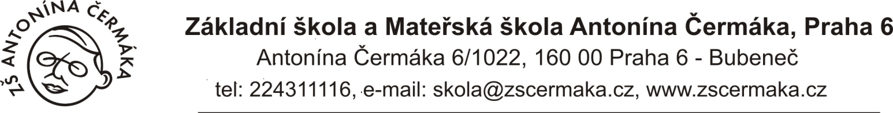
v Praze dne 26.březen 2018

hotely Srní a.s.
Celetná 590/25
11000 Praha 1
IČO:28666712
------------------------------------------
ZŠ a MŠ Antonína Čermáka
Antonína Čermáka 1022/6
160 00 Praha 6 – Bubeneč
IČO: 48133850

Věc: Objednávka

Dobrý den,objednáváme u Vás následující:
Zajištění ubytování a služeb stím souvisejících v hoelu Srní, pro děti a dospělé tříd 3.A.+3.B.
Cena celkem 136.500,-Kč s DPH

S pozdravem
Čamrová Bohumila

